Міністерство освіти і науки України
Центральноукраїнський національний технічний університет
Механіко-технологічний факультет
ЗВІТ
ПРО ВИКОНАННЯ ЛАБОРАТОРНОЇ РОБОТИ № А[12]
з навчальної дисципліни “Базові методології та технології програмування”

ПРОГРАМНА РЕАЛІЗАЦІЯ АБСТРАКТНИХ ТИПІВ ДАНИХ

ВИКОНАВ
студент академічної групи
КІ-21-2

С. О. Брагінець

ПЕРЕВІРИВ
викладач кафедри кібербезпеки
та програмного забезпечення

_________ Павло УСІК
Кропивницький – 2022
Мета роботи: полягає у набутті ґрунтовних вмінь і практичних
навичок об’єктного аналізу й проектування, створення класів С++
та тестування їх екземплярів, використання препроцесорних
директив, макросів і макрооператорів під час реалізації програмних
засобів у кросплатформовому середовищі Code::Blocks.
ВАРІАНТ 4
ЗАВДАННЯ ДО ЛАБОРАТОРНОЇ РОБОТИ
- Як складову заголовкового файлу ModulesПрізвище.h розробити клас ClassLab12_Прізвище – формальне представлення абстракції сутності предметної облаті (об’єкта) за варіантом, - поведінка об’єкта предметної області реалізовує розв’язання задачі 7.1.
- Реалізувати додаток Teacher, який видає 100 звукових сигналів і в текстовий файл TestResult.txt записує рядок «Встановлені вимоги порядку виконання лабораторної роботи порушено!», якщо файл проекта main.cpp під час його компіляції знаходиться не в \Lab12\prj, інакше – створює об’єкт класу ClassLab12_Прізвище із заголовкового файлу ModulesПрізвище.h та виконує його unit-тестування за тест-сьютом(ами) із \Lab12\TestSuite\, протоколюючи результати тестування в текстовий файл \Lab12\TestSuite\TestResult.txt.
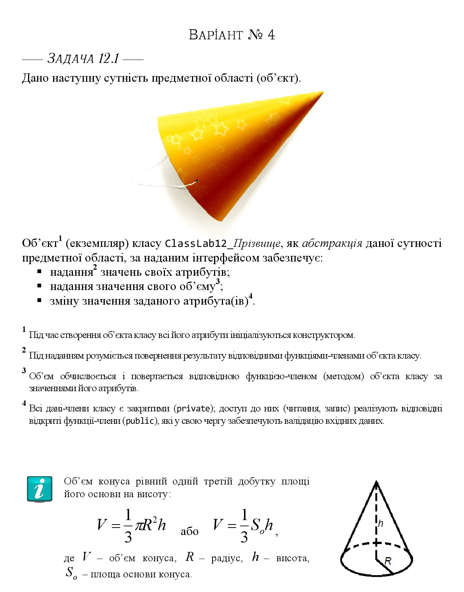
Рисунок 1 – Завдання до лабораторної роботи № А[12]
Аналіз класу
1) Клас конус має три атрибути: радіус, висоту, об’єм.
2) Всі атрибути класу ініціалізуються конструктором.
3) Три функції-члени відводяться для надання даних.
4) Дві функції-члени для зміни значень атрибутів.
5) Ще одна функція-член для обчислення об’єму.
5) Усі функції-члени, окрім функції члену для обчислення об’єму знаходяться в секції public, усе інше в секції public.
Проектна реалізація класу
1) Конструктор за замовчуванням, без формальних параметрів, в тілі конструктора задаються початкові дані-члени.
2) Функції-члени для радіуса та висоти просто повертають значення даних.
3) Функція-член для об’єму спочатку викликає функції-член в секції private, яка обчислює об’єм, і в кінці функція-член в public надає значення.
4) Для зміни значень викликаємо функції set_con_radius або set_con_height, які в якості параметра приймають рядок. В тілі функції проходить перевірка на коректне значення введених даних.
Аналіз вимог до програмного засобу Teacher
1) Якщо програмне забезпечення знаходиться не у відповідній теці, ми записуємо у текстовий файл попередження і видаємо 100 звукових сигналів.
2) Так як, ми маємо справу з текстовими файлами, перевіряємо їх, чи вони відкриті.
3) Усі результати тестування записуються у відповідний файл.
Проектна реалізація ПЗ Teacher
followDirectory(): приймає один формальний параметр – ім’я файлу для результатів тестування. За допомогою препроцесорного макроса дізнаємося повний шлях збереження нашого програмного забезпечення. Якщо відповідної частини шляху не знайдено – за допомогою циклу for виводимо 100 звукових сигналів. Повертає булеву змінну.
isFileOpen(): приймає два формальних параметри – два файла, які ми перевіряємо, чи відкриті вони, чи ні. Повертає булеву змінну.
main(): за допомогою циклу for проводимо 10 тест-кейсів. Беремо з файлу з прикладами тестові результати і записуємо їх у рядкові змінні. Далі, виходячи з аналізу класу, достатньо викликати дві функції-члена, які задають нові значення атрибутів. Викликаємо модуль checkObject().
checkObject(): формальні параметри: файл в який записуються усі результати тестування, об’єкт, радіус, восота і об’єм, ітератор. Порівнюємо результати атрибутів, що потрапили в об’єкт і результати рядкових змінних. Якщо є три співпадіння записуємо у файл Passed, інакше – Failed.
ВИСНОВОК: В ході лабораторної роботи А[12] були набуті ґрунтовні вміння і практичні навички об’єктного аналізу й проектування, створення класів С++ та тестування їх екземплярів, використання препроцесорних
директив, макросів і макрооператорів під час реалізації програмних
засобів у кросплатформовому середовищі Code::Blocks.
Хід виконання лабораторної роботи.
Виконав об’єктний аналіз згідно за варіантом. В цьому випадку брався лише один об’єкт, а не предметна область, тому концептуалізація вийшла не великою, але над інтерфейсом довелось попрацювати.
Виконав аналіз вимог до програмного класу С++ і здійснив детальне проектування. Синтезовану абстракцію формально представив абстрактним типом даних (АТД) – класом С++.
Розробив тестовий набір для кожної функції модуля (класу) окремо, задля проведення модульного тестування об’єкта класу.
За отриманими під час проектування програмного модуля артефактами виконав констроювання ADT – класу С++, дотримавшись певних методичних вказівок, а саме:
1) задля коректної поведінки екземплярів класу забезпечив початкову ініціалізацію їх атрибутів конструктором, який реалізував як функцію з параметрами за замовчуванням;
2) усі доступні операції над об’єктами реалізовуються за наданим інтерфейсом. В секція public знаходяться відкриті функції-члени, при цьому його внутрішнє представлення інкапсулюється – в секції private. Але не усі функції-члени, як було згадано вище знаходяться у секції public.
3) операцію зміни атрибутів об’єкта класу реалізовано двома відкритими функціями-членами з параметрами за замовчуванням, які повертають значення закритих атрибутів.
4) реалізацію функцій-членів класу, тіло яких складається з понад одного рядка, було реалізовано поза тілом класу. За допомогою оператора розширення видимості та ідентифікатора класу було винесено та реалізовано дві функції-члена, прототипи яких зазначені в тілі класу.
В функціях-членах, що були реалізовані поза межами класу, я використав вказівник *this. Так як, формальний параметр має схоже ім’я із закритим атрибутом класу, для того щоб усунути неоднозначність був використаний даний вказівник. В моєму випадку radius відноситься до параметра, а this->radius – до змінної-члена. Спочатку, виходячи, з рекомендацій інтернет джерел та додаткової літератури, було прийнято використовувати таке ж ім’я, але з префіксом і нижнім підкресленням. Але хотілось переконатися, що навість, якщо використовувати один і той же ідентифікатор змінної, то путанини не буде.
Виконав постановку задачі програмного забезпечення Teacher. Реалізував тест-кейси, що знаходяться в текстовому форматі. Врахував, що Teacher повинен брати з відти тільки числа (але коректної реалізації ще не було), і як результат протоколювати усі результати в інший файл.
Виконав аналіз вимог до програмного засобу, реалізував проектування архітектури й детальне проектування ПЗ. Щоб виявити, чи застосунок знаходиться у відповідній папці, використав функцію-член find(), яка шукає підрядок в рядку. Щоб дізнатися повний шлях файлу, я використав, раніше опрацьований препроцесорний макрос __FILE__ - видає місце знаходження нашого програмного забезпечення. Якщо результат false, видається 100 звукових сигналів і відповідний запис потрапляє у файл з результатами тестування. Після чого застосунок перериває тестування.
У файлі з прикладами в мене знаходиться слово, а потім дійсне число. Щоб коректо взяти тільки число, потрібно було урізати слово. Я не зміг знайти відповідної функції, тож проаналізував застосунок Владислава Стрюка, група КІ-21-1. Він використав функцію-член erase(), яка приймає два параметри: з якого індексу починати видалята та скільки знаків слід видалити. Для правильного функціонування слід вказувати точну кількість зрізів, інакше буде видаватися помилка.
Так як формальні параметри модуля, що тестує дані приймає тип string, мені треба така функція, щоб реалізувала переведення рядка в дійсне число. До цього, я використовував схожу функцію, що переводить символьний масив у ціле число, тож знову за допомогою інтернет джерел була знайдена відповідна функція.

ДОДАТОК А
ModulesBrahinets.h
#ifndef MODULESBRAHINETS_H_INCLUDED
#define MODULESBRAHINETS_H_INCLUDED

#include <cmath>
#include <string>

#define PI 3.14159265359

using namespace std;
class ClassLab12_Brahinets
{
public:
ClassLab12_Brahinets();
float get_cone_radius() {return radius;}
float get_cone_height() {return height;}
float get_cone_volume() {return volume(radius, height);}

void set_con_radius(string radius);
void set_con_height(string height);

private:
float radius, height;
float volume(float radius, float height) {return (PI * pow(radius, 2) * height) / 3;}
};

ClassLab12_Brahinets::ClassLab12_Brahinets()
{
radius = 5.25;
height = 7.75;
}

void ClassLab12_Brahinets::set_con_radius(string radius)
{
if (stof(radius) < 0)
this->radius = 0;
else
this->radius = stof(radius);
}

void ClassLab12_Brahinets::set_con_height(string height)
{
if (stof(height) < 0)
this->height = 0;
else
this->height = stof(height);
}

#endif // MODULESBRAHINETS_H_INCLUDED

ДОДАТОК Б
Teacher.cbp
#include "Functions.h"

using namespace std;

int main()
{
system("chcp 1251 && cls");
ClassLab12_Brahinets cone;
char example[] = "..\\..\\TestSuite\\ExampleResults.txt";
char result[] = "..\\..\\TestSuite\\TestResult.txt";

if (followDirectory(result) == false) {return 1;}

ifstream ExampleFile(example);
ofstream ResultFile(result);

if (isFileOpen(ExampleFile, ResultFile) == false) {return 2;}

for (short i = 0; i < 10; i++)
{
string radius, height, volume, buffLine;
getline(ExampleFile, buffLine);
radius = buffLine.erase(0, 8);

getline(ExampleFile, buffLine);
height = buffLine.erase(0, 8);

getline(ExampleFile, buffLine);
volume = buffLine.erase(0, 8);

cone.set_con_radius(radius);
cone.set_con_height(height);

checkObject(ResultFile, cone, radius, height, volume, i);
}

ExampleFile.close();
ResultFile.close();
cout << "Для завершення натистіть Enter...";
cin.get();
return 0;
}
ДОДАТОК В
Functions.h
#ifndef FUNCTIONS_H_INCLUDED
#define FUNCTIONS_H_INCLUDED

#include "ModulesBrahinets.h"

#include <iostream>
#include <fstream>
#include <string>
using namespace std;

bool followDirectory(char file_name[])
{
string cpp_file = __FILE__;
size_t found = cpp_file.find("\\lab12\\prj");

if (found == string::npos)
{
ofstream resultFile(file_name);
resultFile << "Встановлені вимоги порядку виконання лабораторної роботи порушено!" << endl;

for (short i = 0; i < 100; i++) {cout << "\a";}

resultFile.close();
return false;
}
else {return true;}
}

bool isFileOpen (ifstream &example_file, ofstream &result_file)
{
if (!example_file.is_open())
{
cout << "Не можу відкрити файл з прикладами!" << endl;
return false;
}
else if (!result_file.is_open())
{
cout << "Не можу відкрити файл для перевірки тестування!" << endl;
return false;
}
else {return true;}
}

void checkObject (ofstream &result_file, ClassLab12_Brahinets cone,
string radius, string height, string volume, short i)
{
if (round(cone.get_cone_radius() * 100.0 / 100.0) == round((stof(radius)) * 100.0 / 100.0) &&
round(cone.get_cone_height() * 100.0 / 100.0) == round((stof(height)) * 100.0 / 100.0) &&
round(cone.get_cone_volume() * 100.0 / 100.0) == round((stof(volume)) * 100.0 / 100.0))
{
result_file << "Test Case " << i + 1
<< " Passed" << endl;
}
else
{
result_file << "Test Case " << i + 1
<< " Failed" << endl;
}
}

#endif // FUNCTIONS_H_INCLUDED

ДОДАТОК Г
TestResult.txt
Test Case 1 Passed
Test Case 2 Passed
Test Case 3 Passed
Test Case 4 Passed
Test Case 5 Passed
Test Case 6 Passed
Test Case 7 Passed
Test Case 8 Passed
Test Case 9 Passed
Test Case 10 Passed

